**Grand Défi TIM BURTON**

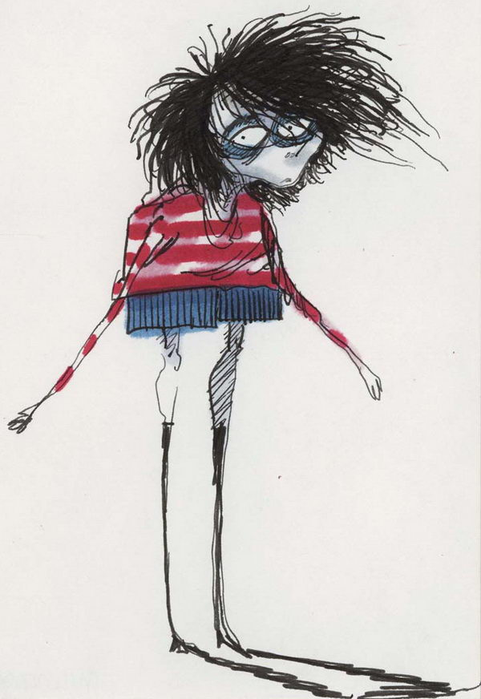**Stanislas M. et Amandine B. (2de 2),**

**Wendy M. (1 PRO C),**

**Justine L. (1 L),**

**Claire B., Marie F. et Aurore L. (1 S 1),**

**Emilia B. et Audrey F. (T S 1),**

**du ciné-club « T’as pas court ? »**

**Grégory G. (2de 3),**

**Leilla P. et Angélique C. (2de 5),**

**Tristan C. (1 ATMFC),**

**Ophélie H. (1 ES),**

**Océane C., Linda et Sonia H., Julie J., Emeline L. et Pauline M. (1 L),**

**Mélanie M. (1 S 1),**

**Audrey P. (1 STG 1),**

**Jessica B. (T ATMFC),**

**Soizic J. et Sandra T. (T PRO CS),**

**Romain D. (T ES 2),**

**Anaïs H., Ombeline J., Mélodine N. et Damien P. (T L),**

**Ludovic C., Louis D. et anaïs D. (T S 2),**

**et Alexis G. (T STIE),**

**heureux gagnants du Grand Défi Tim Burton**

**ONT GAGNÉ leur place dans le bus**

**pour la sortie du 29 juin à la *Cinémathèque française***

**et doivent IMPERATIVEMENT venir chercher au CDI**

**une autorisation parentale de sortie pédagogique**